Всё, что нужно знать выпускникам 2018-2019 учебного года
- Опубликованы открытые направления тем итогового сочинения 2018/19 учебного года
На сайте ФИПИ в разделе Итоговое сочинение опубликованы открытые направления тем итогового сочинения 2018/19 учебного года

2. Методические рекомендации по организации и проведению итогового сочинения (изложения)
На сайте ФИПИ опубликованы методические материалы, рекомендуемые к использованию при организации и проведении итогового сочинения (изложения) в 2018-2019 учебном году.
- Федеральный институт педагогических измерений опубликовал проекты документов, регламентирующих структуру и содержание контрольных измерительных материалов ОГЭ, ЕГЭ и ГВЭ (9 и 11 классы) 2019 года.
Обращаем ваше внимание на то, что в целях обеспечения поэтапного перехода на линейный принцип преподавания истории, заложенный в Концепции нового учебно-методического комплекса по отечественной истории, по согласованию с Министерством просвещения России (письмо №08-1929 от 27.08.2018) при проведении ОГЭ 2019 г. будут использоваться два варианта контрольных измерительных материалов - для образовательных организаций с концентрическим преподаванием истории и для образовательных организаций, перешедших на линейный принцип преподавания истории. Выбор осуществляют уполномоченные органы исполнительной власти субъектов Российской Федерации.
- «Федеральный институт педагогических измерений» опубликовал обновлённые демонстрационные материалы ЕГЭ по всем предметам (включая китайский язык) образца 2019 года.
Давайте вместе пройдёмся по всем изменениям, которые произошли в самих заданиях, в критериях оценивания и даже в инструкциях для выпускников.

Изменения в инструкциях
Первое изменение не касается заданий и критериев проверки. В текст «Инструкции по выполнению работы» добавили специальные блоки-напоминания, в которых обращают внимание выпускников на то, что они в обязательном порядке должны проверять свои записи ответов в бланках № 1 и № 2 на соответствие ответов номерам заданий. Видимо, до сих пор есть путаница при заполнении бланков на экзамене.

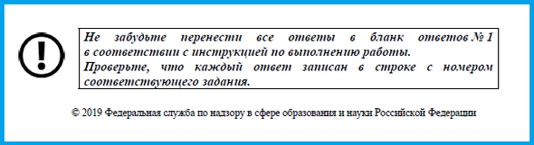

Изменения в КИМах ЕГЭ 2019 года
Разработчики ФИПИ вот так анонсируют грядущие изменения в своей традиционной «Справке об изменениях КИМ (контрольных измерительных материалов) ЕГЭ»: «Все изменения в КИМ ЕГЭ не носят принципиального характера. По большинству предметов проводится уточнение формулировок заданий и совершенствование системы оценивания заданий для повышения дифференцирующей способности экзаменационной работы».

Русский язык
1. Расширится диапазон проверяемых на ЕГЭ орфографических и пунктуационных правил.
2. Вводится новое задание № 21, таким образом, количество всех заданий увеличивается до 27. Новшество проверяет умение выпускника проводить пунктуационный анализ текста.
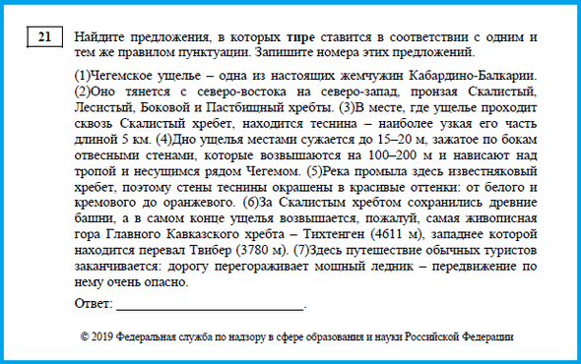
3. Изменяется формат заданий 2, 9, 10, 11, 12.
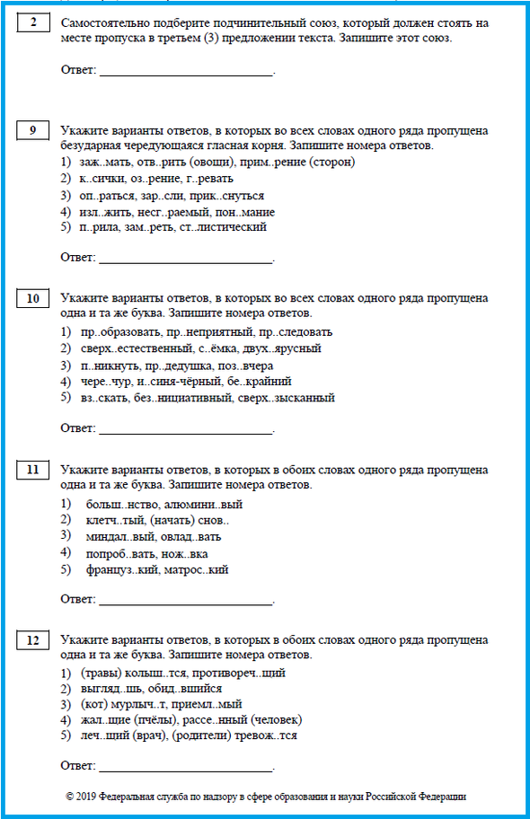
4. Есть изменения в выставлении баллов за те или иные задания.
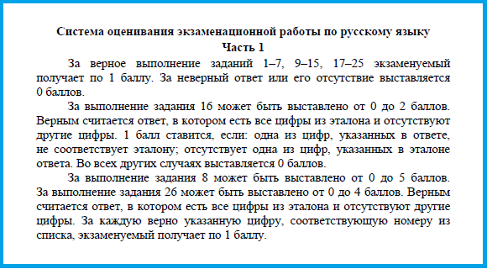
5. В задании № 27 изменились формулировка. Несмотря на то, что текст задания, на первый взгляд, поменялся не очень сильно, изменения существенные. Вот как задание звучало в 2018 году:
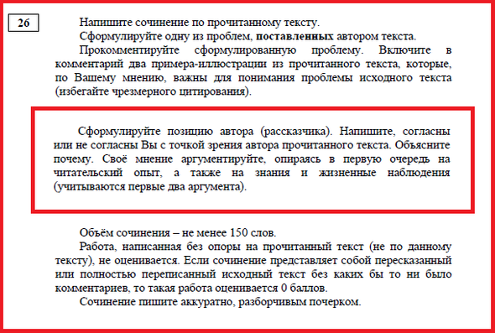
А вот формулировка задания № 27 (аналогичного заданию № 26 2018 года) образца 2019 года:
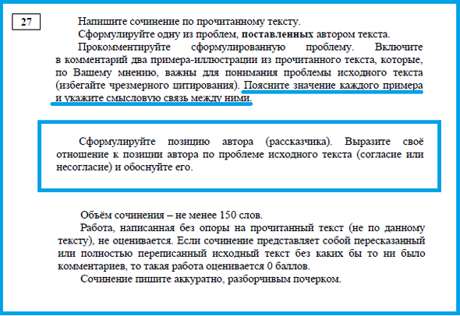
Изменились и критерии оценивания задания № 27.
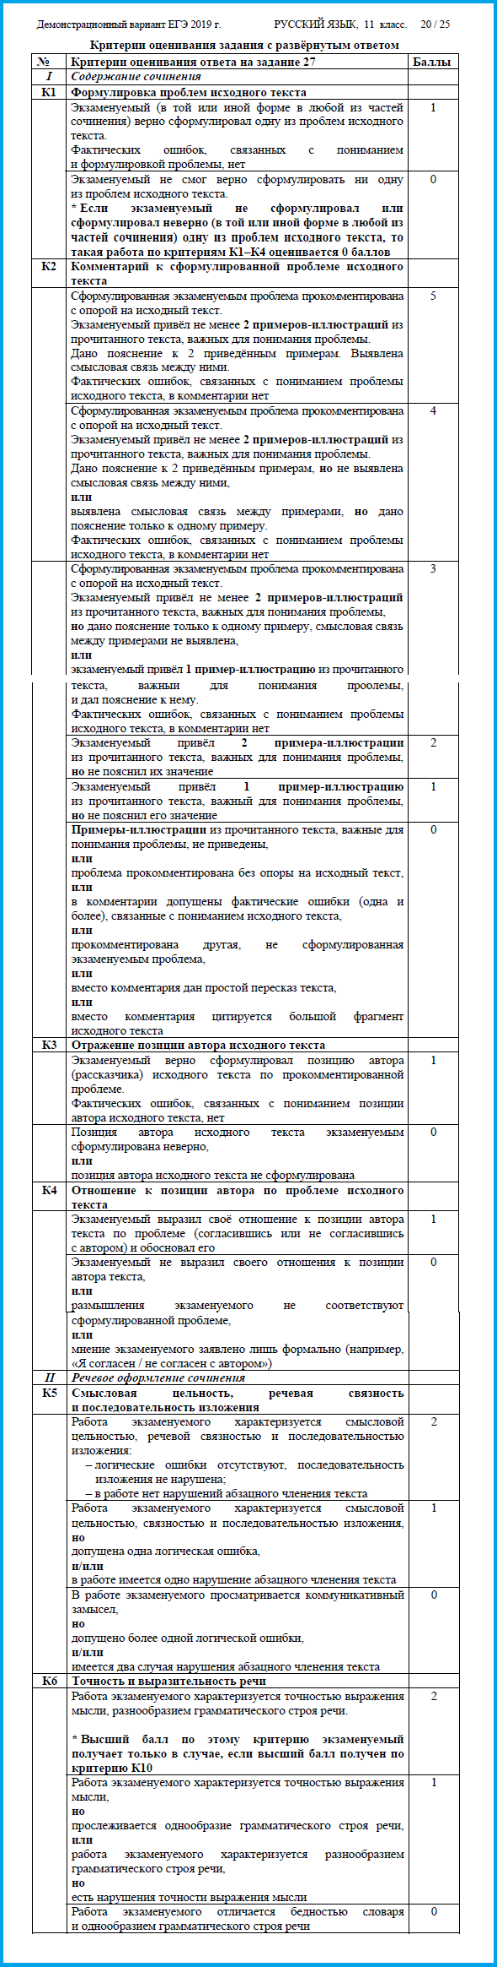

Биология
1. Уменьшен максимальный первичный балл: раньше было 59, а теперь — 58 баллов.
2. Произошли изменения в модели задания в линии 2. Раньше было двухбалльное задание с множественным выбором, а теперь задание на работу с таблицей стало однобалльным.
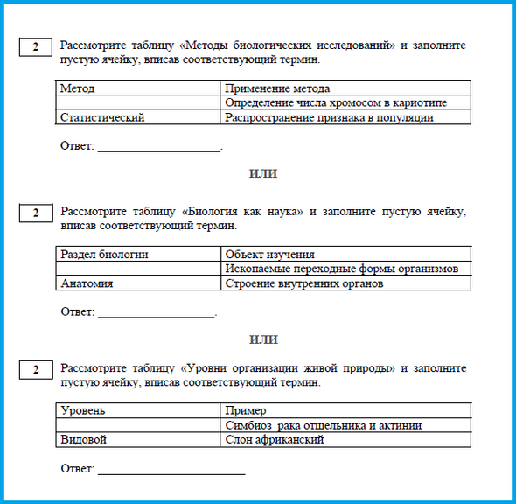

Литература
Изменения коснулись только критериев оценивания заданий с развёрнутым ответом:
1. Внесены изменения в критерии оценивания заданий 5 и 18.
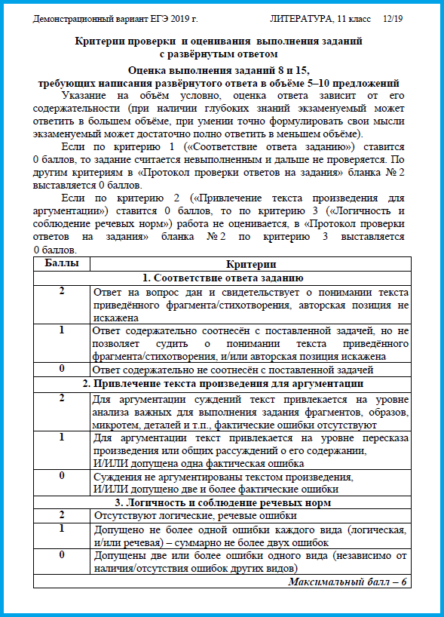
2. В критериях оценивания заданий 9 и 16 в критериях 1 и 2 учтены возможные варианты изъянов в ответе.
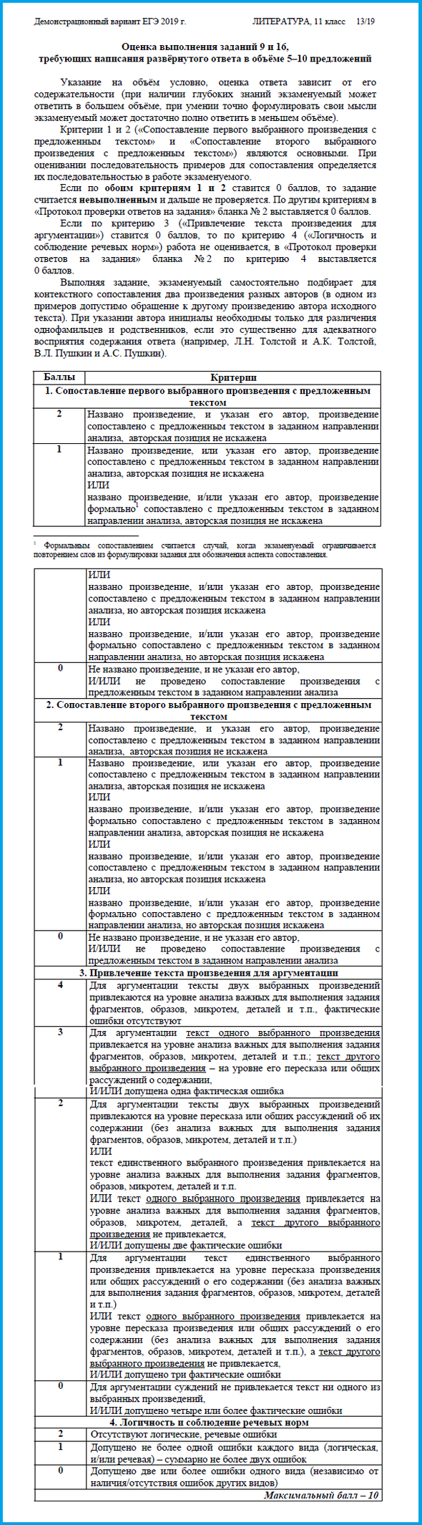
3. В задания 17.1–17.4 в критерий 4 добавлен подсчёт логических ошибок.
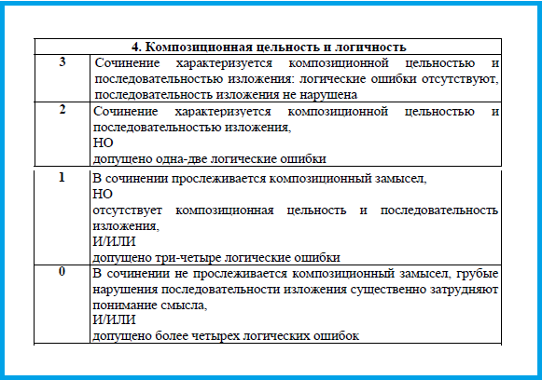

Обществознание
1. Максимальный первичный балл за выполнение всей работы увеличен с 64 до 65.
2. Большие изменения коснулись задания № 25. Максимальный балл за выполнение этого задания увеличен с 3 до 4. Детализирована его формулировка:
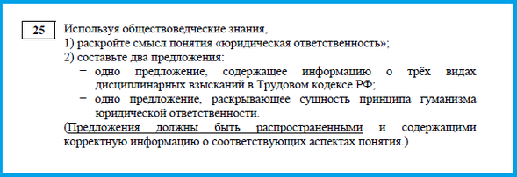
Переработана также и система оценивания задания № 25.
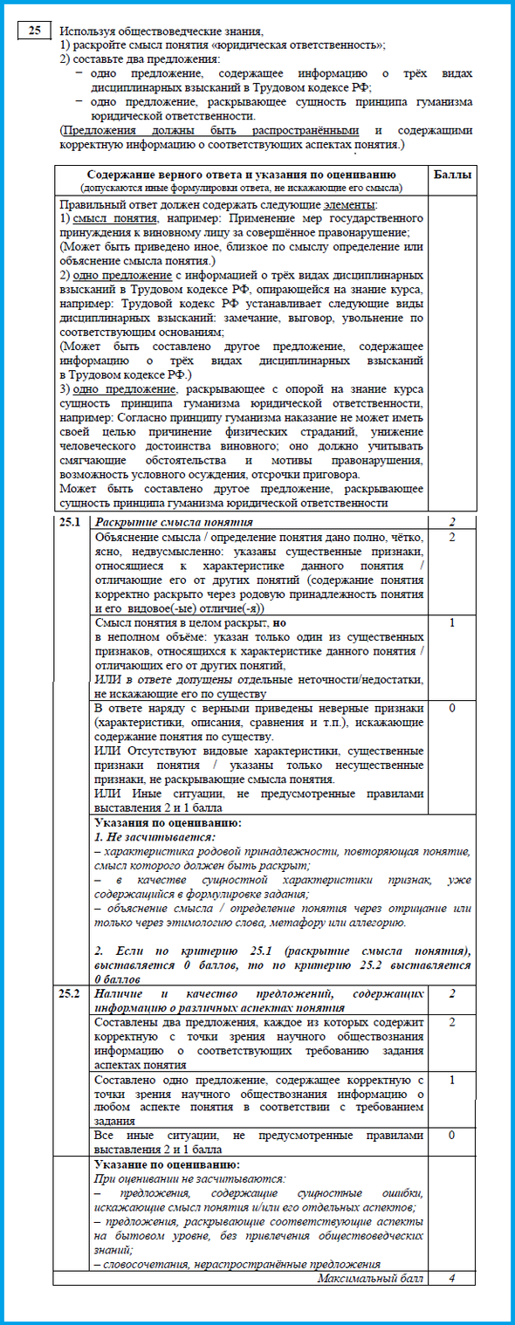
3. Стали более детальными формулировки заданий № 28 и № 29 (критерии оценивания заданий № 28 и № 29 тоже усовершенствованы).
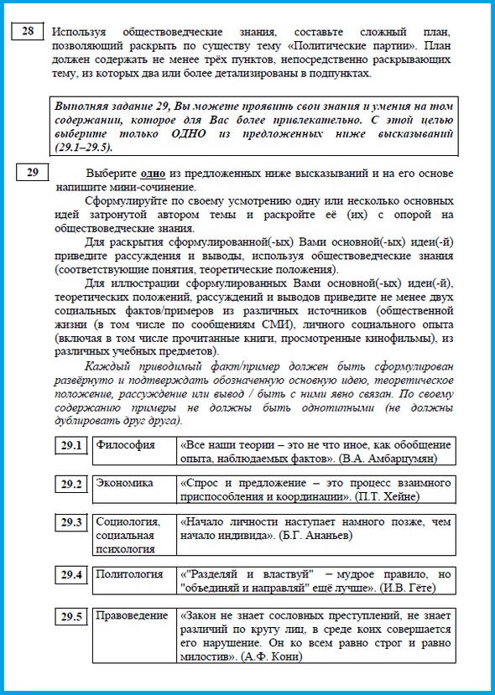

Иностранные языки
1. Уже можно скачать демоверсию ЕГЭ по китайскому языку.
2. Структура и содержание КИМ ЕГЭ по иностранным языкам не изменены. Есть лишь изменения в формулировке задания № 40, здесь участнику экзамена предлагаются на выбор две темы развёрнутого письменного высказывания с элементами рассуждения «Моё мнение».
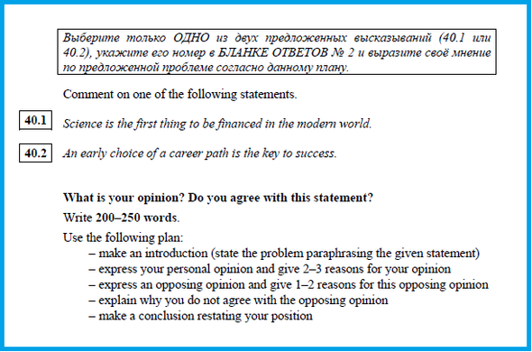
Критерии оценивания задания № 40 тоже доработаны.
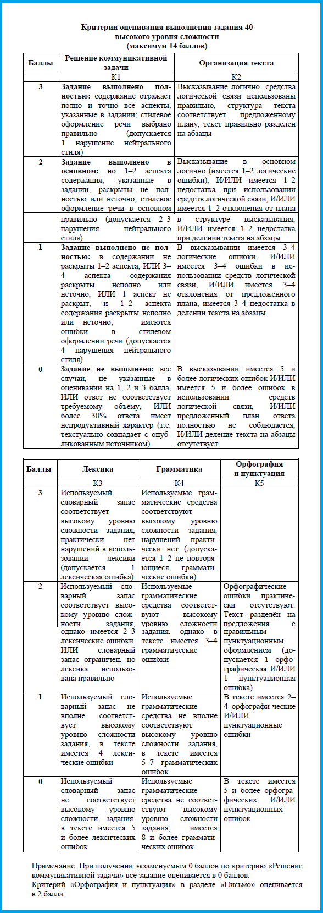
По таким предметам, как математика, география, физика, химия, информатика и ИКТ, изменений в КИМах нет.

